Semaine du 03/04/2023 4C 4A

0. Test masse volumique

1. Correction des exercices
Ex 9 p 40
a. A : Gaz : molécules espacées, en mouvement et désordonnées
B : Solide : molécules ordonnées, immobiles et qui se touchent
C : Liquide : molécules en mouvement, désordonnées et qui se touchent
b. Solide : sont immobiles
Liquide : glissent les unes sur les autres
gaz : sont très agitées
Ex 12 p 41
a. En bas, un liquide est représenté : molécules en mouvement, désordonnées et qui se touchent
En haut, un gaz est représenté : molécules en mouvement, espacées et désordonnées
b. Le liquide devient un gaz. C'est la vaporisation provoquées par un échauffement.
c. On augmente l'agitation des molécules qui ne se touchent plus.

3. Suite et fin de la leçon
III. Comment explique-t-on …
1. La compressibilité d'un gaz
Les molécules peuvent se rapprocher. Leur nombre ne change pas car la seringue est fermée.
2. L'incompressibilité d'un liquide ou d'un solide
Les molécules ne peuvent pas se rapprocher davantage.
Leur nombre ne change pas car la seringue est fermée.

3. Comportement de la seringue
Pourquoi le piston revient en place tout seul ?
Animation JP Fornat : https://www.pccl.fr/physique_chimie_college_lycee/quatrieme/chimie/air_pression.htm
4. Conservation de la masse lors d'un mélange eau sel <font inherit/inherit;;inherit;;transparent>On mesure la masse de l'eau et du sel avant le mélange.</font>
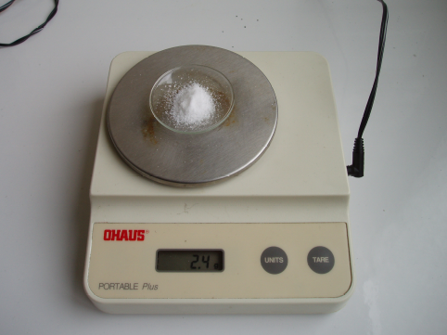
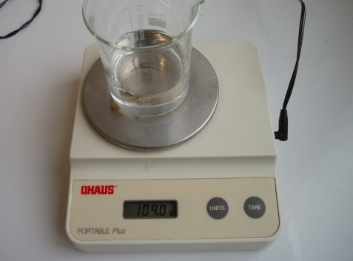 <font inherit/inherit;;inherit;;transparent>On mesure la masse de l'eau salée.</font>
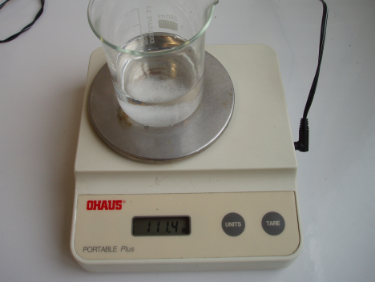
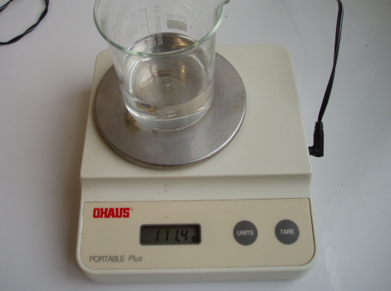 <font inherit/inherit;;inherit;;transparent>La masse n'a pas varié.</font>
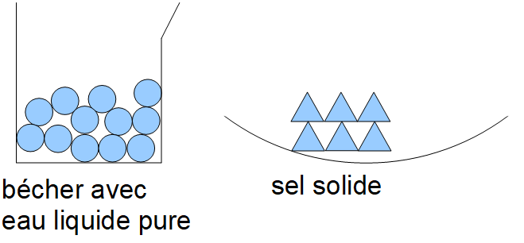
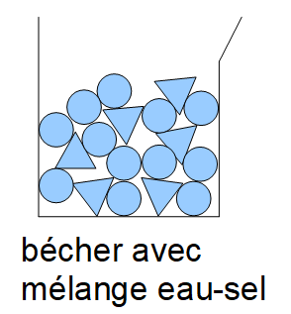 <font inherit/inherit;;inherit;;transparent>Le nombre de molécule ne change pas, donc la masse ne change pas non plus.</font>
5. Conservation de la masse lors de la fusion d'un glaçon
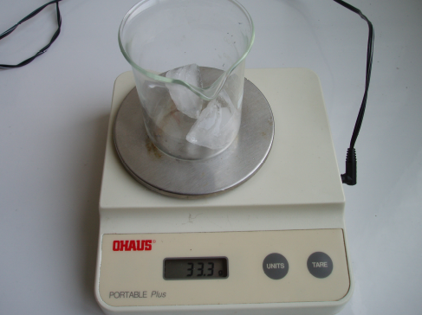
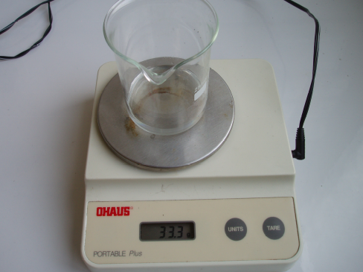
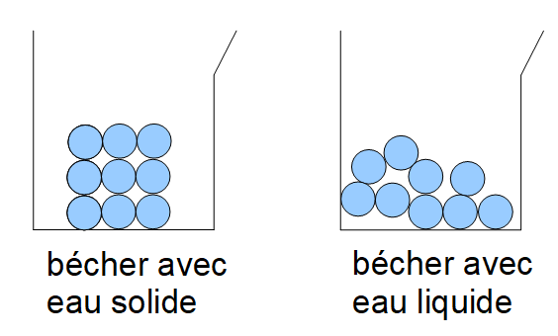
La masse ne varie pas car le nombre de molécule ne change pas.
6. Pourquoi le linge sèche plus vite quand on il y a du vent
7. Pour un liquide n'a pas de forme propre
8. Eau liquide qui devient de la vapeur
9. Un parfum se diffuse tout seul dans une salle
10. 2 gaz se mélangent
11. 2 liquides qui se mélangent

4. A faire pour la semaine prochaine
Ex 15 18 p 41 42
DS Chp 2 constitution de la matière

